Маршал Г.К. Жуков подписал
Декларацию о поражении Германии
5 июня исполняется 74 года с того дня, когда главнокомандующие национальными вооруженными силами на Европейском континенте: Маршал Советского Союза Георгий Константинович Жуков, американский генерал армии Дуайт Дэвид Эйзенхауэр, английский фельдмаршал Бернард Лоу Монтгомери, французский генерал Жан Мари де Латр де Тассиньи подписали в Берлине «Декларацию о поражении Германии и взятии на себя верховной власти в отношении Германии правительствами СССР, Великобритании, США и Временным правительством Франции». Это генеральный документ об условиях капитуляции нацистской Германии, послужил юридической основой для законодательной и административной деятельности оккупационных властей на германской территории в первые послевоенные годы.
Справочно: После подписания безоговорочной капитуляции Германии в мае 1945 г. некоторое время формально действовало нацистское правительство во главе с гросс-адмиралом Карлом Дёницем. 23 мая все его члены были арестованы и в последующем предстали перед Нюрнбергским судебным процессом. Задача по управлению Германией была возложена на соответствующий Контрольный совет. (Текст Декларации изложен в приложении №1).

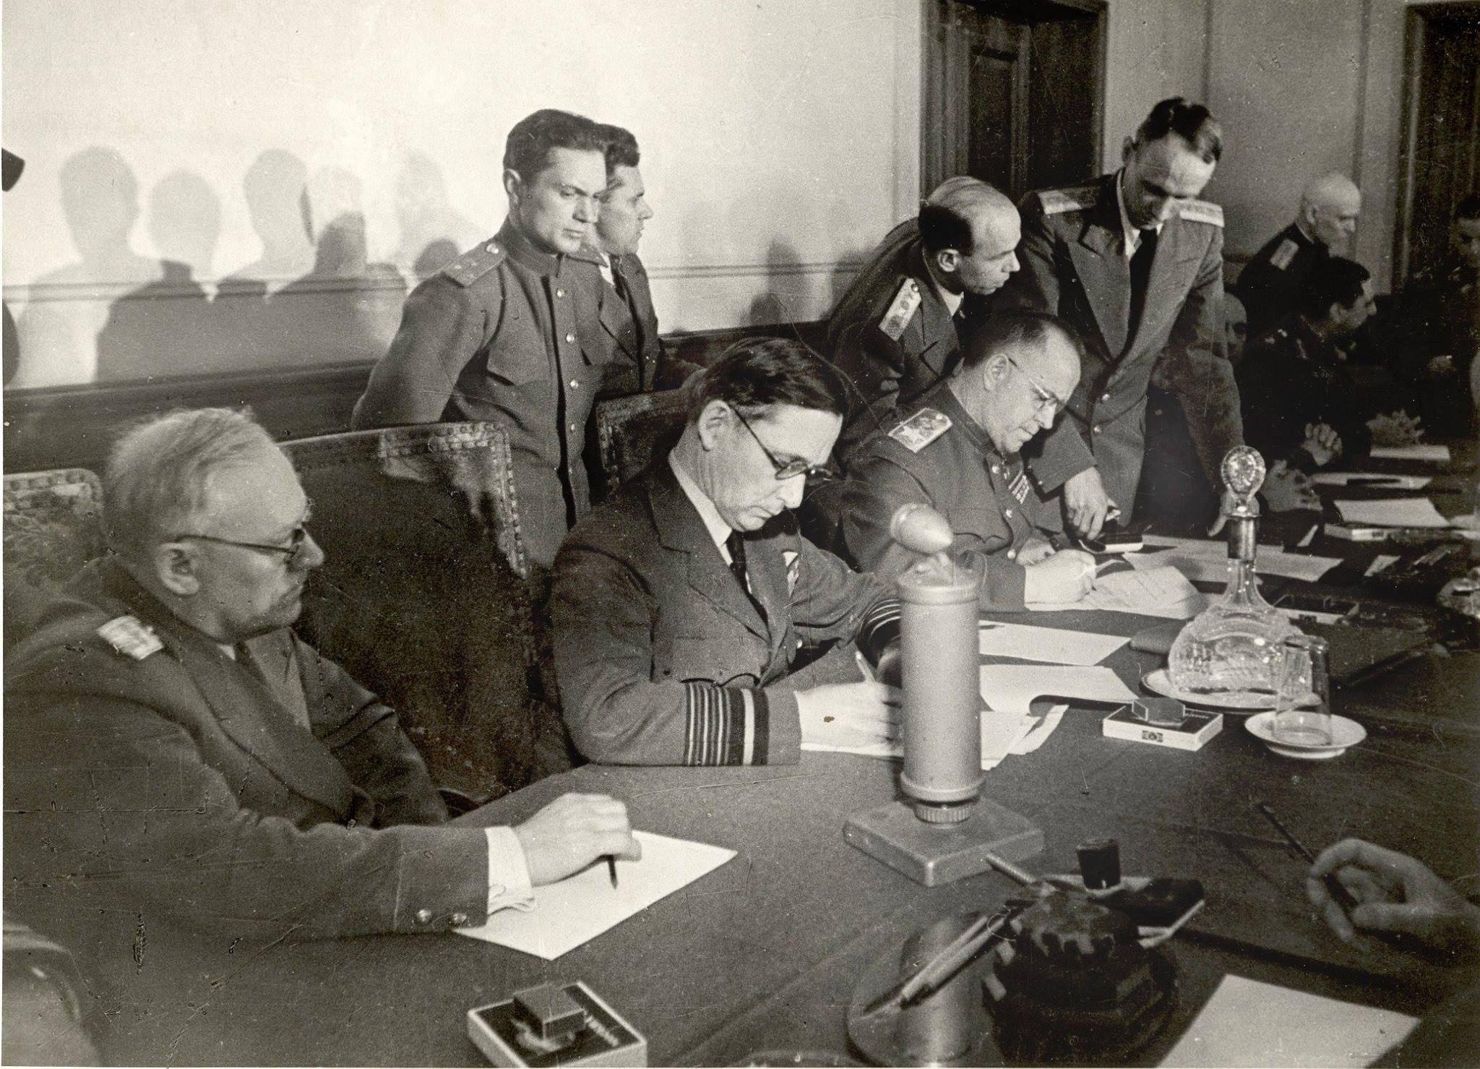
Представители четырех союзных держав подписывают Декларацию о поражении Германии и о взятии на себя верховной власти. Документ подписывает главнокомандующий группы советских оккупационных войск в Германии Маршал Советского Союза Георгий Константинович Жуков.

Окончание Второй мировой войны в Европе выдвинуло проблемы мирного переустройства на континенте и, прежде всего, в Германии.
В этой стране после падения нацистского режима не было власти, способной взять на себя ответственность за сохранение порядка, управление страной и за выполнение требований держав-победительниц. Правительства Советского Союза, Великобритании, США и Франции взяли на себя верховную власть в Германии. Четыре главнокомандующих составили Контрольный совет. Представителем СССР в Контрольном совете был назначен Маршал Советского Союза Г.К. Жуков.
При Контрольном совете был создан постоянно действующий комитет по координации.
Официальная церемония первого заседания Контрольного совета по Германии состоялась в 17 часов на вилле в берлинском районе Кёпеник, где находился штаб маршала Г. К. Жукова. Главнокомандующие подписали Декларацию о поражении Германии.
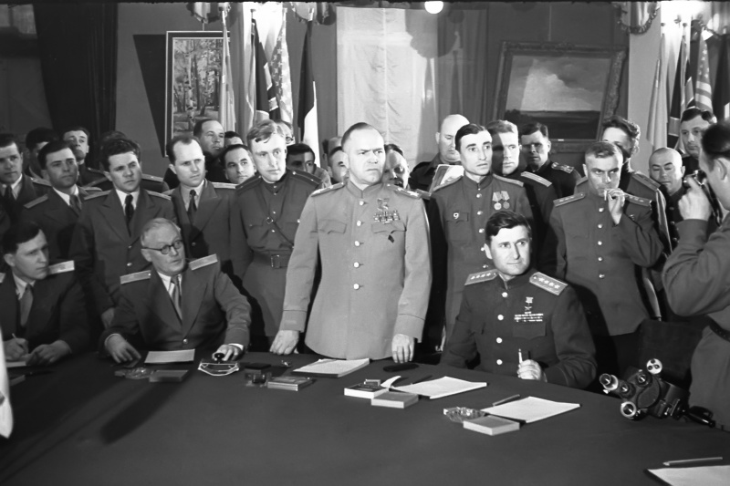
Общее фото советской делегации в ходе подписания Декларации. (В центре стоит представитель Верховного Главнокомандования Красной Армии Маршал Советского Союза Г.К. Жуков, сидят справа от Г.К. Жукова — первый заместитель народного комиссара иностранных дел СССР А.Я. Вышинский, слева - генерал армии В.Д. Соколовский).

6 июня 1945 г. Декларация была опубликована в газетах и оглашена по радио. В ее основе были пункты документа о безоговорочной капитуляции, согласованные в Ялте. Декларация констатировала безоговорочную капитуляцию Третьего рейха; германские вооружённые силы на суше, на море и в воздухе потерпели полное поражение и безоговорочно капитулировали.
Справочно: Первоначальный текст Декларации был подготовлен 25 июля 1944 г. Европейской консультативной комиссией (ЕКК) – постоянным органом главных участников антигитлеровской коалиции, созданным 15 декабря 1943 г. по решению Московской конференции министров иностранных дел СССР, США и Великобритании для рассмотрения европейских вопросов, связанных с окончанием военных действий.
12 мая 1945 года документ был пересмотрен ЕКК при участии представителя Франции, в него были внесены некоторые правки и изменения
В Декларации о поражении Германии содержались требования о немедленном прекращении дальнейших военных действий со стороны германских вооруженных сил на всех театрах войны, полном их разоружении, а также разоружении всех германских сил и организаций, не входящих в состав вооружённых сил, но имевших оружие. Их личный состав объявлялся военнопленными, а вооружение и имущество передавались союзным военным властям.
Справочно: Эвакуация германских вооружённых сил со всех территорий, расположенных вне границ Германии, существовавших на 31 декабря 1937 г., должна была проводиться по указаниям представителей союзников. Вся военная и гражданская авиация, военно-морской и торговый флот Германии поступали в распоряжение союзников.
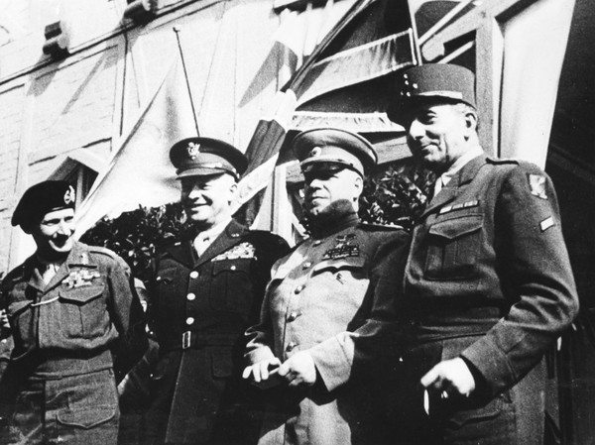
На фотографии слева на право: Бернард Лоу Монтгомери, Дуайт Дэвид Эйзенхауэр, Георгий Константинович Жуков, Жан Мари де Латр де Тассиньи
В документе также содержались требования, предусматривавшие выдачу нацистских лидеров и военных преступников, а также возвращение военнопленных.
Союзным государствам предоставлялось право размещать вооружённые силы и гражданские органы в любой части Германии. Союзные правительства заявили, что будут принимать такие меры, включая полное разоружение и демилитаризацию Германии, какие сочтут необходимыми для мира и безопасности.
6 июня 1945 г. были опубликованы соглашения четырех держав о зонах оккупации и о контрольном механизме в Германии. Соглашение предусматривало, что Германия в границах, существовавших на 31 декабря 1937 года, делилась для целей оккупации на четыре зоны. Каждой из четырех держав отводилось по одной зоне: восточная – СССР, северо-западная – Великобритании, юго-западная – США и западная – Франции. (Подробнее о Советской зоне оккупации Германии изложено в приложении №2).
Оккупационные силы каждой зоны подчинялись соответствующему главнокомандующему. Район «Большого Берлина», находившийся в советской зоне оккупации, подлежал разделению на четыре сектора и занятию вооруженными силами четырех держав. Для его совместного управления была создана межсоюзническая комендатура в составе четырёх комендантов, назначаемых соответствующими главнокомандующими.
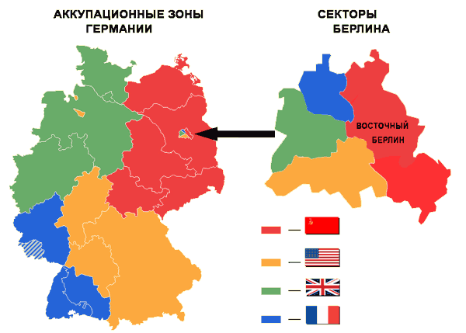
Справочно: Западная или французская зона оккупации включала Саарскую область, Южный Баден и Южный Вюртемберг, южную часть Рейнской области, два района Гессена и четыре района Гессена-Нассау, регион Линдау. В отличие от британского и американского командования, французское командование отказалось от идеи создания единого германского гражданского органа управления на подконтрольных территориях. В будущем часть оккупированных территорий, по мнению временного правительства Франции, должна была присоединиться к Франции, Саарская область – интегрироваться во французскую финансово-экономическую систему, а в Вюртемберге создано федеративное государство. Из всех держав Франция более всего была заинтересована в расчленении и ослаблении Германии
Соглашение о контрольном механизме в Германии предусматривало, что верховную власть в Германии в период выполнения ею основных требований безоговорочной капитуляции будут осуществлять советский, британский, американский и французский главнокомандующие, каждый в своей зоне, согласно инструкциям соответствующих правительств.
Для обеспечения согласованности в действиях главнокомандующих и принятия решения по главным вопросам, касающимся Германии в целом, предусматривалось создание Контрольного совета в Германии в составе четырех главнокомандующих оккупационными войсками, решения которого должны быть единогласными. Вопрос о том, какие органы союзников будут осуществлять функции контроля управления в Германии в более поздний период, должен был стать предметом особого соглашения между четырьмя правительствами.
В развитие Декларации о поражении Германии, 25 июля 1945 г. четыре правительства подписали соглашение о некоторых дополнительных требованиях к Германии. Оно предусматривало полное и окончательное упразднение всех сухопутных, морских и воздушных вооружённых сил Германии, СС, СА, СД и гестапо со всеми их организациями, штабами и учреждениями, включая штаб верховного главнокомандования (ОКВ), офицерский корпус, корпус резервистов, военного училища, организации ветеранов войны и все другие военные и полувоенные организации вместе с их клубами и ассоциациями, служившими интересам поддержания милитаристских традиций в Германии.
Запрещались все виды военного обучения, военной пропаганды и какой бы то ни было военной деятельности, создание организаций или групп, содействующих тому или иному виду военного обучения и поддерживающих милитаристские традиции. Полностью и окончательно упразднялась
и объявлялась вне закона нацистская партия. Соглашение закрепляло за союзниками право регулировать все вопросы, затрагивающие отношения Германии с другими странами, и контролировать всю германскую экономику.
Четыре правительства, подписывая декларацию, заявили, что в случае, если германские власти или народ не будут быстро и исчерпывающе выполнять возлагаемые на них данным документом обязательства, союзники вправе предпринять любые действия, которые они сочтут целесообразными.
Декларация о поражении Германии вместе с союзническими соглашениями о зонах оккупации, дополнительных требованиях
и контрольном механизме являлась правовой основой, на базе которой осуществлялось управление Германией в период оккупации ведущими державами антигитлеровской коалиции.
Справочно: Принципы, зафиксированные в Декларации, получили дальнейшее развитие в решениях Берлинской (Потсдамской) конференции 1945 г. Реализация этих принципов была призвана обеспечить последовательное выполнение требований
о безоговорочной капитуляции Германии и создание условий для последующего ее развития как единого, демократического и миролюбивого государства.

К.М. Заланский,
научный сотрудник Мемориального музея-кабинета
Маршала Советского Союза Г.К. Жукова,
кандидат исторических наук

Литература
- Декларация о поражении Германии // Великая Отечественная война 1941—1945: энциклопедия / под ред. М.М. Козлова. — М.: Советская энциклопедия, 1985. — С. 237. — 832 с.
- Подписание Акта о капитуляции и её осуществление // История Великой Отечественной войны Советского Союза 1941—1945 / под ред. С.И. Рощина. — М.: Военное издательство МО СССР, 1963. — Т. 5. — С. 349—359. — 652 с. — 223
- Г.К. Жуков Воспоминания и размышления. — М.: Издательство АПН, 1969. — С. 698. — 731 с.
- А.Н. Бадак, И.Е. Войнич, Н.М. Волчек и др. Декларация о поражении Германии // Всемирная история в 24 томах / под ред. И.А. Алябьевой. — Мн: Современ. литератор, 1999. — Т. 24. — С. 487—490. — 592 с. — 11 000 экз.

